一种基于多维时空演化网络图谱预测的移动水声网络路由协议
摘要：
随着海洋探测与国防任务需求的日益增长，无人水下航行器（UUV）在水下声学传感器网络（UASNs）中发挥着重要作用。近年来，由于海洋中任务规模与难度的提升，传统的单UUV已经难以满足广域、多任务的应用需求，多UUV协作成为未来UUV的发展趋势。多UUV协作需要UUV之间传输数据，进而多UUV组网（Multi-UUV network）成为需要解决的核心问题。然而，UUV的高移动性导致了节点的位置时变，进而造成了点对点通信信道和网络拓扑的时变，对网络维护的需求更加频繁。因此，多UUV水下移动集群组网有着开销大、网络路由易失效的问题。针对以上问题，本文提出了一种基于时变位置预测的移动水声网络路由协议MDSTN-GPSR以进行具有位置误差容忍的高可靠路由。具体来说，MDSTN-GPSR针对多UUV水下移动集群组网交互开销大且送达率低的问题，通过速度变动触发的主动小范围路由通告，使用较低的开销灵敏地感知了邻域节点的位置变动，通过链路预测与多因子决策，选取最稳定的路径以保障送达率；针对传统路由协议在高移动性场景的路由空洞、绕路问题，引入全局视角，通过位置预测生成多维时空演化网络图谱，构建源到目的节点的路径；针对MAC层调度时隙影响端到端时延的问题，进行基于点到点时差的跨层优化，优化端到端传输质量。仿真结果表明，与 GPSR路由协议相比，MDSTN-GPSR的平均端到端时延降低了10.14%、数据包投递率提高了20.26%，能够更好地适应多UUV水下移动集群组网的时变拓扑环境。

关键词：水下声学传感器网络（UASNs），路由协议，时变位置预测，GPSR

1.引言
随着海洋资源勘探、环境监测与国防安全等任务需求的不断升级，水声通信技术也随之不断发展[1]。无人水下航行器（UUV）作为水下勘探、作业的重要工具，在水下声学传感器网络（UASNs）中发挥着重要作用。然而如今，传统依赖单一无人水下航行器的作业模式已难以满足大范围、高动态、多任务协同的应用需求。相比单UUV，多UUV水下移动集群组网通过多UUV间的信息共享、任务协同与资源互补，可显著提升感知覆盖范围、任务执行效率与系统鲁棒性，已成为当前水下网络研究的关键发展方向之一。
然而，水声信道的特点和UUV的移动性给路由协议的设计带来了挑战。声波在水下的传播速度约为1500米/秒，因此水声信道具有较高的传播延迟以及较低的带宽；由于声学信道的不对称性以及多径衰落，导致了水声信道的高误码率。因此，水下信道的高延迟、低带宽、高误码率等特性，严重限制了传统路由协议的性能表现。多UUV水下移动集群组网中，由于UUV自身具有移动性，且海流扰动、控制误差与传感器漂移会导致UUV的进一步漂移，导致网络拓扑频繁变化。为了适应这种变化，需要节点间频繁交互位置信息，在低速率高时延的水声信道下，无法适应高开销、多跳数的路由交互方式。此外，多UUV水下移动集群组网是不一定有水面浮标节点的网络，UUV之间有时需要在无sink节点的场景下传递指令信息[27]，要求路由协议能够做到分布式、网络所有节点路由可达。综上所述，水声信道的环境以及多UUV水下移动集群组网的自身特性，对路由协议提出了分布式、低路由开销、高误差容忍度的要求。
现有的水下声学传感器网络路由协议主要分为三种，包括先应式路由协议、反应式路由协议和基于地理位置的路由协议。其中，先应式路由协议在高移动性场景下会产生较大的拓扑维护开销；而反应式路由协议在高延迟的水下场景中，其发现的路径会由于拓扑的时变而失效。对于基于地理位置的路由协议，部分依赖深度信息的路由协议不适用于多UUV水下移动集群组网，部分机会路由协议则具有较高的转发能耗，部分需要维护多跳位置信息的路由协议的可扩展性较差。而GPSR路由协议具有很低的路由开销以及较高的可扩展性，适用于多UUV水下移动集群组网。
为此，本文基于GPSR路由协议，提出了一种适用于有较高移动性的多UUV水下移动集群组网的路由协议MDSTN-GPSR（基于多维时空演化网络图谱预测的贪婪周边无状态路由协议，Multi-Dimensional Spatio-Temporal Evolution Network Graph Prediction Model-Greedy Perimeter Stateless Routing），该协议能够在位置时变的情况下，综合考虑时延和链路质量，选取最合适的下一跳。本文的主要贡献如下：
- 针对多UUV水下移动集群组网交互开销大且路由易失效，预测误差随时间累积的问题，引入了范围位置广播包，在节点速度突变时主动进行小范围通告，通过低开销交互，保证了位置信息的时效性；通过网络通告修正位置误差，根据位置信息进行位置预测，用于支撑具有误差容忍的路由协议构建。
- 针对GPSR路由协议在多跳传输时的路由空洞、绕路问题，本方法引入全局跨时空视角，基于位置预测结果，取多个时刻的节点预测位置，构建了源到目的节点的多维时空演化网络图谱，将单点、单时刻的位置预测拓展到多节点、多时刻，实现了源到目的节点的跨时空路径构建，规避了局部最优导致的空洞、绕路等问题，从而提高传输送达率、减小传输跳数。
- 针对端到端通信效率除受路由路径长度影响，还受逐跳链路质量、节点性能及MAC层调度时隙影响的问题，设计了一种基于链路保持时间、点到点时差、信道接入能力等多个因子的最优转发节点选择算法。在多维时空演化网络图谱中，每个节点根据自身转发能力及其距离源节点的跳数，为节点赋予点权；每条点与点之间相连的有向边根据前后两个点的时差、链路持续时间，为有向边赋予边权。此后，使用拆点法，将每个点拆分成出点和入点，并将其点权赋予从出点到入点的有向边，再使用最短路径算法，寻找从源节点到目的节点代价最小的路径，从而优化了端到端传输质量。
（4）MDSTN-GPSR路由协议在GPSR路由协议的基础上，以较小的控制开销换取了较好的性能提升。本文以GPSR、OLSR、GRVAD路由协议为对照组，从数据包投递率、端到端时延、平均跳数、控制开销方面评估了MDSTN-GPSR路由协议的性能。仿真结果表明，MDSTN-GPSR路由协议在不同节点规模、移动节点比例下，都表现更优，保持着较高的数据包投递率和较低的时延。

2.相关工作
水下声学传感器网络（UASNs）中路由协议分为三类，包括先应式路由协议、反应式路由协议以及基于地理位置的路由协议。其中，先应式路由协议如OLSR[12]、DSDV[8]，需要维护全局路由表，当目的节点位置发生变动时，如果拓扑更新速度较慢，则会导致无法及时调整路由表导致丢包；反之，快速更新拓扑则会导致更大的路由开销。因此，先应式路由协议难以适应移动场景和节点加入退出，且随着网络规模的扩大拓扑开销也随之增大。反应式路由协议如AODV[3]、DSR[4]，只在有发包需求的时候进行路由发现，在水下的高延迟、高移动性环境下难以进行稳定的多跳传输。当目的节点或转发节点位置变动时，会导致反应式路由寻找的路径失效，大大影响送达率。因此，先应式路由协议和反应式路由协议都不能适配多UUV水下移动集群组网。
现有的基于地理位置的路由协议中，基于深度的DBR[5]，向深度更浅的节点进行机会路由，只能适应sink节点在水面的情况；VBF[6]引入虚拟管道机制，限制转发区域以减少冗余传输，但对节点密度敏感，稀疏网络中性能下降明显。其余的基于地理位置的路由协议，其对于目的节点位置的获取及更新存在困难，且在选择下一跳的时候缺乏全局视角，可能陷入路由空洞。为了应对路由空洞，文献[14]提出的GEDAR路由协议能够自行调整部分节点的深度以应对空洞，但是这种方法不具有普遍性，难以在无法自行调整位置的UUV上实施。文献[29]用自适应分簇的方法应对空洞，以节省网络能量。文献[28]将数据包暂时存储在中继节点，以应对网络的高移动性，但这种做法会增大端到端时延。
有一些路由协议也聚焦于在GPSR基础上的优化。Aljabry[23]等人提出将链路质量与邻居个数输入模糊控制系统，以辅助GPSR的下一跳节点的选择；Chen[24]等人针对高动态场景下的丢包问题，提出了SCA-GPSR，将安全链路比例、剩余能量比例等因素作为选择下一跳的依据；Shu[25]等人用无监督学习算法，把拓扑剧烈变化的节点先划分成 K 个稳定簇，再在每个簇内运行传统 GPSR，从而减少链路中断。这些方法选取了节点周边的信息参与决策，但仍然缺乏多跳视角与目的节点误差容忍。
近年来，部分研究尝试引入位置预测机制以提升路由鲁棒性[26]。例如，文献[7]提出基于卡尔曼滤波的节点位置预测方法，文献[2]利用历史轨迹数据构建线性预测模型，以降低位置误差对路由决策的影响。然而，这些方法多聚焦于单跳预测，未考虑多跳路径中时变拓扑的累积误差。在链路质量评估方面，文献[9]提出基于相对速度与链路持续时间的建模方法，文献[10]引入信道状态信息与能量消耗因子，构建综合链路代价函数。然而，现有研究较少将位置预测与链路质量评估结合，亦未考虑MAC层时隙调度对转发能力的影响。
常见的基于地理位置的水下声学传感器网络路由协议的比较如表1所示。在这些路由协议中，部分依赖sink节点的路由协议和难以适配节点移动性的协议不适合高移动性的多UUV水下移动集群组网；部分可扩展性低的路由协议和路由开销较高的路由协议不能适应低开销的需求。GPSR路由协议具有较低的路由开销和较好的节点移动性适应能力，与其他路由协议相比，更适合水下环境和多UUV水下移动集群组网场景。
表1 水下声学传感器网络中基于位置的路由方案的比较
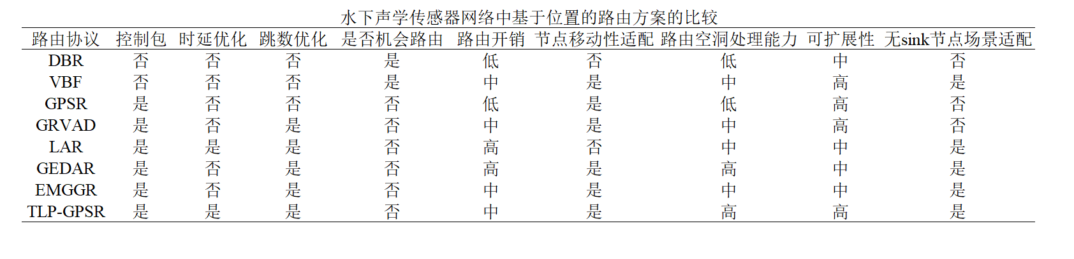
综上所述，现有水下路由协议在应对移动性、位置误差与链路动态性方面仍存在明显不足。由于移动情况下位置实时变化，水声弱通信能力难以支撑节点间交互实时位置；同时，水下条件复杂多变，节点移动具备一定随机性，给位置预测增加了困难。因此，移动场景下位置预测的准确度会随时间和跳数的增加而下降，而且位置信息的持续更新会造成较大的路由开销。如何以较低的路由开销获取较为准确的多跳预测位置、优化多跳路径选择，成为了设计路由协议的主要目标。
因此，本文提出了适用于多UUV水下移动集群组网的路由协议MDSTN-GPSR，它在GPSR路由协议的基础上，增加了较少的控制开销，优化了数据包投递率（PDR）以及端到端时延。

3.系统模型

3.1.网络模型
在本文中，我们提出了一种适用于多UUV水下移动集群组网[19]的路由协议，该网络有带sink节点和无sink节点两种。带sink节点的多UUV水下移动集群组网由UUV和浮标节点组成，无sink节点的多UUV水下移动集群组网则只由多个UUV组成。其中，浮标节点漂浮于水面，水中部署着多个UUV，UUV既可以作为中继节点，也可以作为目的节点。有部分UUV以集群的形式，保持固定阵型移动；其余UUV作为动态节点，进行随机路径移动。
多UUV水下移动集群组网的结构示意图如图1所示。
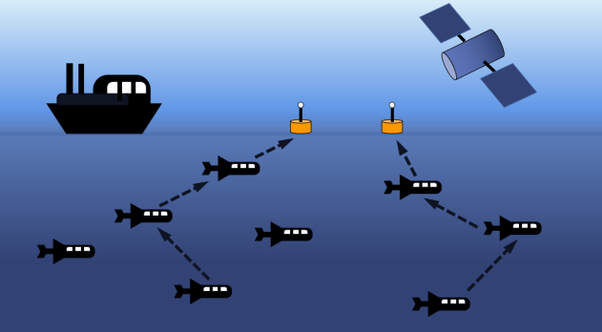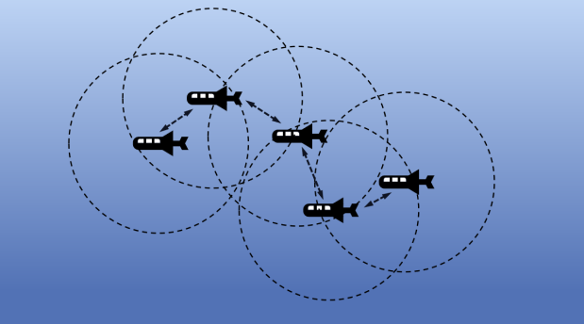
图1(a) 带sink节点的多UUV水下移动集群组网的结构示意图
图1(b) 无sink节点的多UUV水下移动集群组网的结构示意图

3.2.信道模型
（1）声速模型
水下信道中的声速受到多种因素的影响。在下面的公式中，T是温度（单位为°C），S是盐度（单位为千分比），D是深度（单位为米）。在本研究中，声速使用经验性的麦奇肯模型[13]，其表达式为：
（2）水声信道模型
在水下声学信道模型[15]中，路径损耗描述了信号在单个无障碍传播路径上，经过距离d时的衰减程度。由于大规模衰落的影响，其表达式为：
其中k为扩散因子，a(f)为吸收系数。传播几何特性通过扩散因子k来表征，其常用值为k=2，适用于球形扩散情况。吸收系数a(f)（单位：dB/km，频率f单位：kHz）由Thorp公式[15]给出，其表达式为：
如果P_{t}表示发射信号的功率，A(d,f)表示作为距离d和频率f的函数的传输损耗，那么接收信号强度(RSS)可按以下公式计算:
（3）水下传感器通信指向性模型
本文参考Butler J L提出的多模态换能器(modal projector)建立定向发射接收模型[20]，这种换能器可以激发多个模态的波束模式，并把不同模态的波束赋予不同的权值并加权组合起来，就得到一个总的波束指向性图。
多模态换能器在不同的空间方位角辐射声场可按以下公式计算：
其中，p为声压（单位：μPa），θ为空间方向角，B_{n}为第n个模态的权值。
cos(nθ)即为第n个模态的归一化指向性函数。在已知p(θ)的情况下，B_{n}可由下式求出：
因此，在实际应用中，只要选取合适的指向性函数，就能确定各模态的权值，继而求出指向性图。

3.3.问题描述
在基于地理位置的路由协议中，GPSR路由协议由于其无状态性，具有较好的可扩展性和较低的路由开销。因此，本文选择在GPSR路由协议的基础上进行优化。

3.3.1.GPSR路由协议简介
贪婪周边无状态路由协议（Greedy Perimeter Stateless Routing, GPSR）[11]是典型的基于地理位置的路由协议。该协议通过周期性信标交换机制维护局部拓扑，各节点以固定间隔广播携带自身标识与地理坐标的 Hello 报文，从而使全网节点实时获得邻域位置知识。GPSR 定义两种互补的转发策略——贪婪模式与周边模式。在数据包转发过程中，协议优先启用贪婪策略：如图2(a)所示，在节点通信半径（实线圆）内，当前转发者依据目的节点 D 的坐标，在其邻居集合内选取最靠近D的节点作为下一跳。当且仅当本地搜索无法找到比自身更趋近目的节点的邻居时，触发周边转发机制，此时GPSR 依据右手定则构建绕行路径：沿空洞边界按逆时针方向逐跳推进，直至重新进入可被贪婪策略处理的区域。图2(b)中，数据包在节点S处遇到路由空洞，因此源节点 S 调用右手定则，生成绕行轨迹 S→A→B→C→D，最终完成数据包转发。
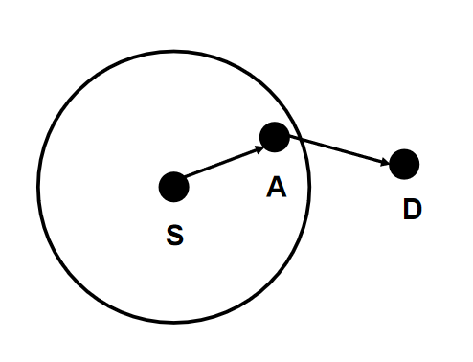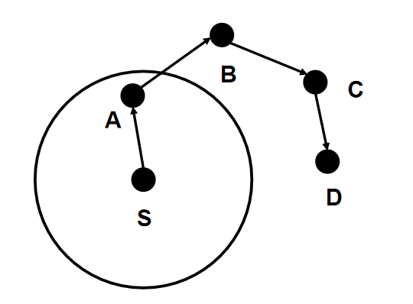
图2(a) GPSR贪婪转发机制介绍
图2(b) GPSR周边转发机制介绍

3.3.2.GPSR在多UUV水下移动集群组网场景下存在的问题
（1）GPSR路由协议是基于地理位置的路由，其功能是将数据包路由到一个具体坐标，而在多UUV集群组网中，需要以UUV为目标进行路由。在UUV移动情况下，无法实时获取目的节点准确位置，而位置预测误差会随着跳数和时间的增加而增加，从而导致路由不可达而丢包，如图3(a)所示。
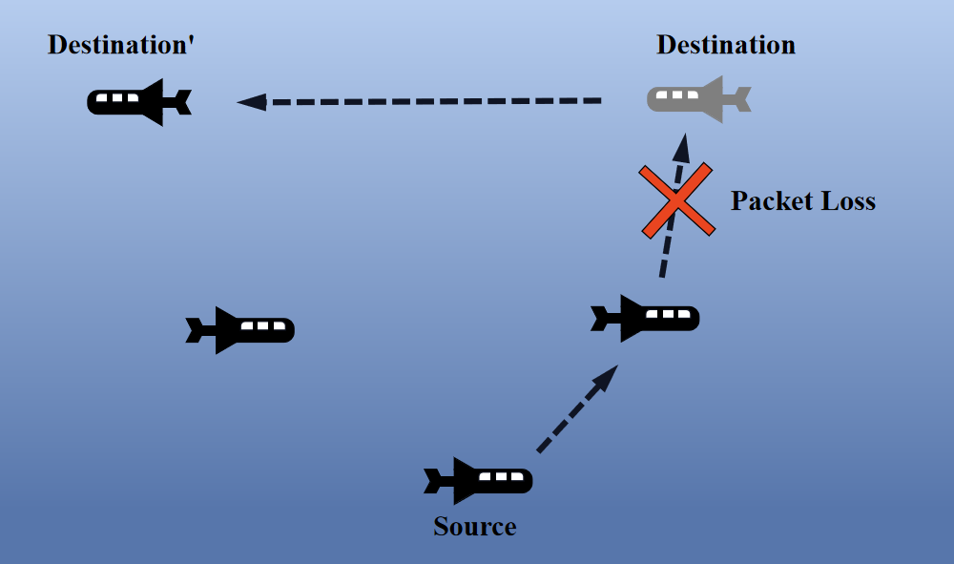
图3(a) 目的节点位置变动导致的丢包
- GPSR是基于贪婪的路由协议，其在选择下一跳时，会选择距离目的节点最近的邻居。这样的选路方法虽然是局部最优解，但在全局视角下可能会导致绕路和路由空洞的问题，如图3(b)所示。在图3(b)中，S节点会选择离D更近的A节点作为下一跳，但从全局视角来看，B节点是更优的下一跳选择，这种局部最优的选取方式导致了绕路。
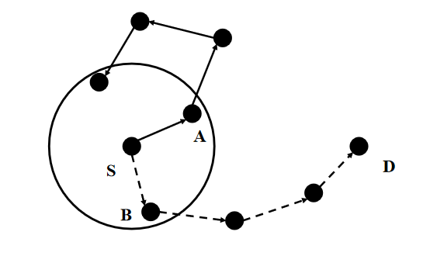
图3(b) 基于局部视角的下一跳选取导致的绕路
（3）在GPSR的路由选择中，物理距离的逼近是唯一考量，这种单一的考量因素忽略了逐跳链路质量、转发节点性能、MAC层的调度时隙，可能会影响数据包传输可达性和效率。如图3(c)所示，根据节点时隙，S->B->E->D的路径会比S->A->C->D的路径时延少很多，但在GPSR中并不会被纳入考虑。
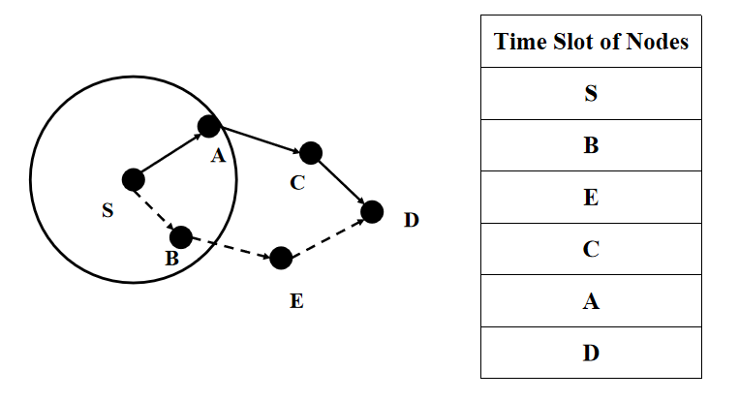
图3(c) MAC时隙分配导致的路径时延差别
因此，为应对在GPSR路由协议在多UUV水下移动集群组网场景下下的以上问题，本文考虑提出一种基于时变位置预测的贪婪周边无状态路由协议MDSTN-GPSR，在GPSR的基础上，增加移动场景下的路由通告，并根据位置信息进行位置预测，生成多维时空演化网络图谱，构建源节点到目的节点的时变链路，通过多因素综合选出最优路径。

4.MDSTN-GPSR路由协议

4.1.协议概述
本文中提出的MDSTN-GPSR路由协议是一种基于地理位置的路由协议，适用于有较高移动性的多UUV水下移动集群组网，其中，部分UUV组成阵型共同移动，其余UUV随机路径移动。MDSTN-GPSR能够做到不依赖于sink节点，在任意两个UUV节点之间进行高可靠的数据包传递。
在本文中，假设各UUV节点知道UUV集群航行意图和初始参数，并可根据此建立UUV单体和集群运行模型；节点航行过程中存在航行误差、各节点自身定位存在误差；存在少部分节点机动移动情况；节点通信为半双工、全向通信。在应用层创建数据包时，能够知道此时目的节点的位置和速度等信息。
MDSTN-GPSR基于GPSR协议框架，优化了路由维护和下一跳选取的方法。在路由维护方面，在速度发生突变时，增加了主动的小范围路由通告；在下一跳选取方面，基于位置预测生成多维时空演化网络图谱，同时考虑MAC层时隙调度、链路质量、信道接入能力等多种因素，综合选出全局最优的路径，相对于GPSR，MDSTN-GPSR有着更高的送达率，更低的端到端时延，能够更好地适应移动场景。MDSTN-GPSR的协议框架图如图4所示。
在MDSTN-GPSR中，每个节点间隔T时长进行HELLO包的一跳广播，用于维护邻居信息；此外，当节点的移动速度发生突变时，节点会发送多跳广播的HELLO包，以通知邻域节点自身的速度变化。根据收到的信息，节点更新其余节点的位置、速度等信息。此外，节点已知MAC层时隙信息、集群移动意图。
收到数据包后，节点根据自身存储的其余节点的位置和速度信息，以匀速直线运动模型对所有节点的位置以T为间隔进行时变预测，生成分时预测矩阵。此后，根据节点在不同时刻的邻接关系，生成多维时空演化网络图谱（MDSTN-GPM）。
在多维时空演化网络图谱中，根据MAC层因子：点到点时隙距离和信道接入能力和物理层因子：节点预测位置和链路保持时间，为点和边分别赋予权值。此后，对点使用拆点法，将多维时空演化网络图谱化为只有边权的有向图，再使用最短路径算法求出源到目的节点的最优路径。
符号列表如表2所示。
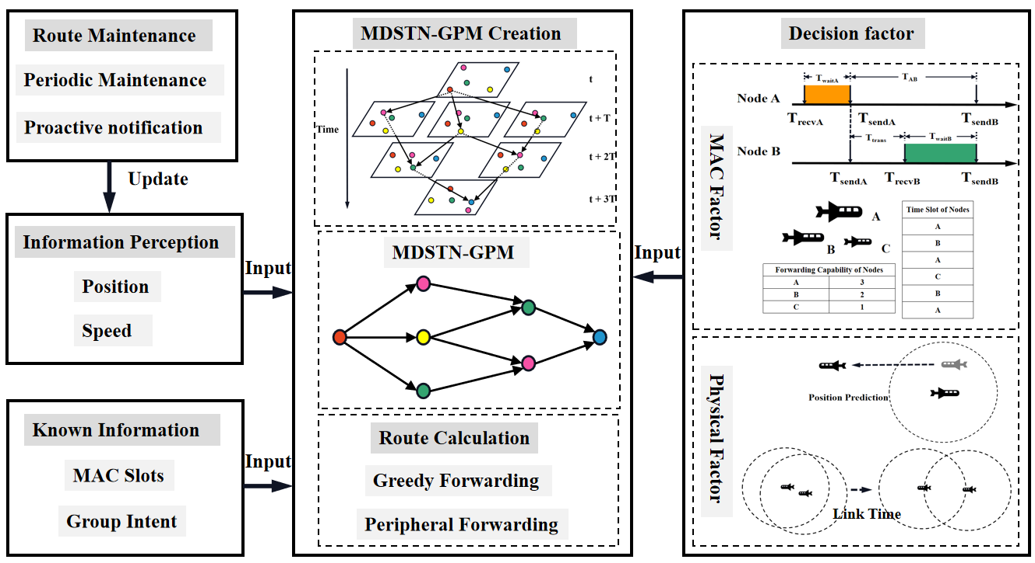
图4 MDSTN-GPSR路由协议整体框架图
表2 符号列表
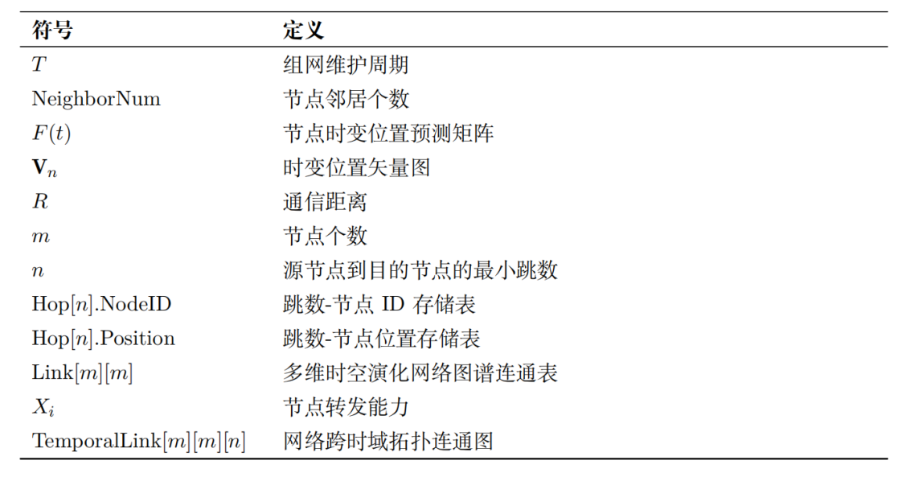

4.2.低开销的邻域感知路由维护机制

4.2.1.基于多信息交互的稳态路由维护
在水下声学网络的MAC协议中，分配类MAC协议通过对时间进行划分以避免冲突，而竞争类MAC协议则使用时隙周期以减少碰撞概率。在MDSTN-GPSR路由协议中，定义组网维护间隔T，作为稳态路由维护的HELLO包周期。
在竞争类MAC协议[16]中，部分协议采用时隙分配机制，每个时隙开始时，若有待传输数据包，则节点会立即发送。而在分配类MAC协议[17]中，节点只能在自己的时隙进行发包。组网维护间隔T定义如下：
其中，T_{s}为时隙长度，SlotNum为时隙个数。SlotNum由MAC协议分配得出，在保守情况下，SlotNum可以等同于节点个数n。时隙T_{s}的持续时间等于数据分组传输时间T_{D}加上最大传播延迟T_{mp}。此外，为补偿处理延迟、时钟漂移等不确定性延迟，会在时隙中加入一个固定时长的短间隔T_{guard}（即保护间隔）。
在传统GPSR路由协议中，所有节点间隔T进行一次一跳广播，只携带自身的位置信息、时间戳。在MDSTN-GPSR中，在GPSR路由协议的基础上，增加了交互的信息量，所有节点间隔T都进行一次一跳广播，该广播包不会被转发，携带自身的位置、速度、邻居个数、时间戳。在节点收到路由维护数据包时，存储其中的节点位置、速度、邻居个数信息。MDSTN-GPSR路由协议的一跳广播包的格式如图5所示。
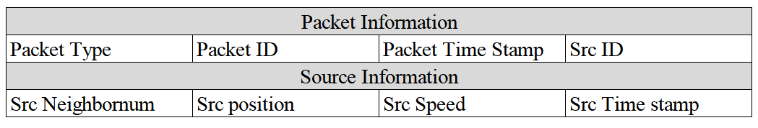
图5 MDSTN-GPSR路由协议一跳广播包格式

4.2.2.基于速度突变感知的动态路由维护
由于传统的路由维护只有固定时间间隔的一跳广播包，通告范围和频率固定，导致节点只能获取邻居信息，对更远的节点位置无法感知。因此，在MDSTN-GPSR路由协议中，记节点的邻居个数为NeighborNum，所有节点间隔T_{check}时长记录自身速度向量，检测时间间隔的计算公式如下：
当某次记录的速度向量与前一时刻记录的速度向量的差的绝对值大于设定值时，进行一次范围广播，告知邻域节点自身的位置、速度、邻居个数、时间戳。为减小控制开销，这种广播一个周期T内最多触发1次。该广播的跳数计算公式如下：
其中，MaxSpeed为设置的速度向量，△Speed为当前速度向量与前一时刻记录的速度向量的差。
由计算公式可知，当速度变化小于MaxSpeed的一半时，仍然进行一跳广播；当速度变化大于MaxSpeed的一半，小于MaxSpeed时，进行两跳广播；当速度变化大于等于MaxSpeed时，进行三跳广播。
与传统的GPSR相比，动态路由维护的部分以较少的路由开销获取了较为灵敏的邻域状态感知，使得移动状态发生较大变化的节点可以及时进行路由通告。
MDSTN-GPSR路由协议的多跳广播包格式如图6所示。
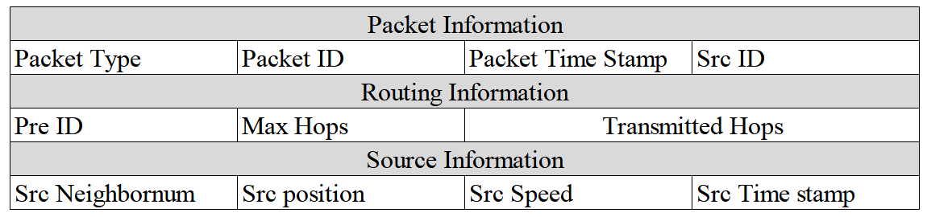
图6 MDSTN-GPSR路由协议多跳广播包格式

4.3.多维时空演化网络图谱预测模型

4.3.1.分时位置矩阵的计算
根据周期性邻居位置维护和远距离动态通告的结果，节点能够获取其余节点的位置和速度信息，根据已知信息以及集群运动模型，进行分时的网络节点位置预测。假设节点在预测时间内速度保持恒定，则预测模型的基本形式如下：
其中，pos_{t}是节点在t时刻的位置，v_{t}是节点在t时刻的速度。对于节点i，其在t时刻的位置表示为F_{i}(t)。
根据位置预测的结果，生成分时位置预测矩阵，其中m为节点个数，n为Src节点到Dst节点的最小跳数。矩阵的每一列分别表示该节点在当前时刻t、T时间后的时刻t+T，......，(n-1)个周期后的时刻t+(n-1)T，这n个不同时刻的网络各节点位置分布。

4.3.2.网络跨时域拓扑图生成
根据分时位置矩阵的计算结果，本文使用TemporalLink[m][m][n]存储网络跨时域拓扑图，用于记录每一时刻节点的拓扑信息。
以t+kT时刻为例，此时节点i和节点j的连通性被存储在TemporalLink[i-1][j-1][k]中，如果此时两个节点连通，需要同时满足两个条件：两个节点之间的距离小于节点通信距离，且两个节点都在对方的通信指向性范围内。
其中，r是节点通信距离，θ是节点的通信指向性角度，v_{i}和v_{j}分别是节点i和节点j的速度，r_{ij}是t+kT时刻从节点i的位置指向节点j位置的向量，r_{ji}是t+kT时刻从节点j的位置指向节点i位置的向量。
对于从t到t+(n-1)T期间的分时位置矩阵，计算对应时刻的网络跨时域拓扑图，并存储在TemporalLink中。

4.3.3.多维时空演化网络图谱生成
根据网络跨时域拓扑图的生成结果，可以构建多维时空演化网络图谱预测模型(Multi-Dimensional Spatio-Temporal Evolution Network Graph Prediction Model (MDSTN-GPM))，用于记录数据包未来可能的中继节点及其转发路径，包括节点距源节点的跳数、此时的预测位置。
多维时空演化网络图谱表示如下：
其中，Hop[n].NodeID存储着距离源节点不同跳数的节点的ID，Hop[n].Position则存储着节点在对应时空的位置和速度信息，Link[n][m]表示多维时空演化网络图谱中节点的连通性。
根据分时位置预测矩阵，利用宽度优先搜索的方法，对源节点到目的节点的路径进行逐跳构建，其步骤如下：
（1）将源节点的ID和位置信息分别记录在Hop[0].NodeID和Hop[0].Position中，接着，将源节点的1跳邻居记为1跳可达节点，将它们的ID和位置信息分别存储在Hop[1].NodeID、Hop[1].Position中，并将二维数组link中的对应位置置1。
（2）设j=1，对于Hop[j]中的任一节点x，遍历分时位置预测矩阵的第j+1行，如果存在节点i，它在t+j*T时刻与点x连通，即TemporalLink[x-1][i-1][j]=1，且t+j*T时刻i与dst的距离小于x与dst的距离乘一个系数，即：
其中，k∈[0,1]。当k＝0时，对下一跳的选取是贪婪的，必须逐步逼近目的节点，而在实际实验中，将k控制在[0.1,0.4]之间，既可以过滤掉一些不通向目的节点的路径，也可以避免陷入路由空洞。
若节点i满足上述条件，则将其记为j+1跳可达节点，将其ID和位置信息存储在Hop[j+1].NodeID、Hop[j+1].Position中，并将二维数组link中的对应位置置1。
（3）j的值增加1，重复步骤（2），直到目的节点可达或遍历完分时位置预测矩阵的最后一行。此时，根据V_{n}中存储的节点的ID、位置、连接关系，即可生成多维时空演化网络图谱。
多维时空演化网络图谱的构建过程如图7(a)所示，构建完成后的实例如图7(b)所示。

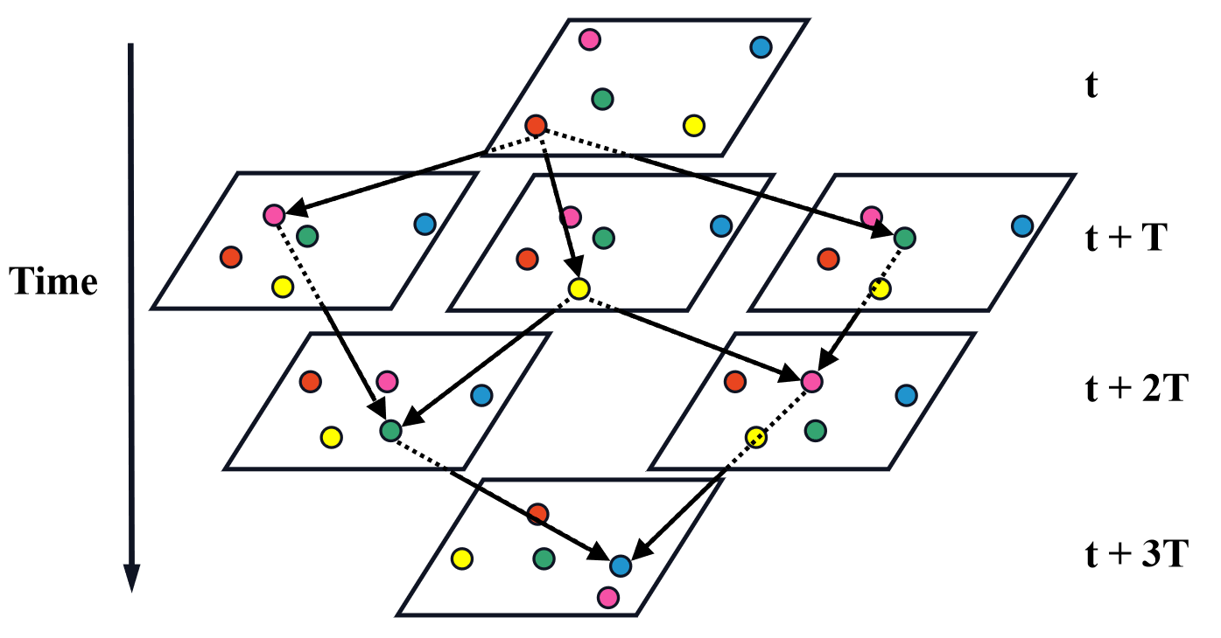
图7(a) 多维时空演化网络图谱构建过程
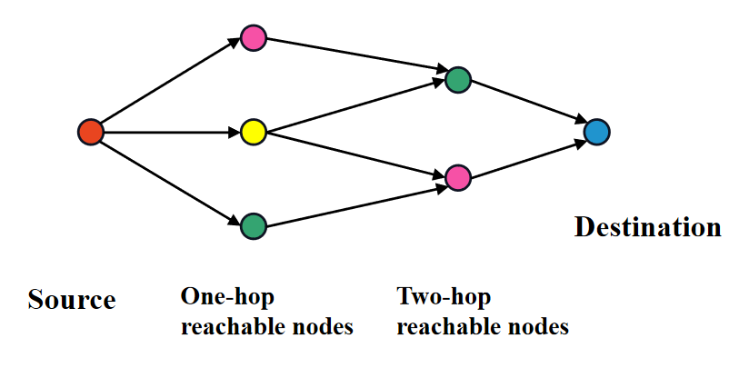
图7(b) 多维时空演化网络图谱示例
多维时空演化网络图谱描述了在节点位置时变的情况下，源节点到目的节点存在的时变转发路径。图谱每增加一跳，其对应时间就向后推迟一周期。多维时空演化网络图谱的生成过程如下所示。
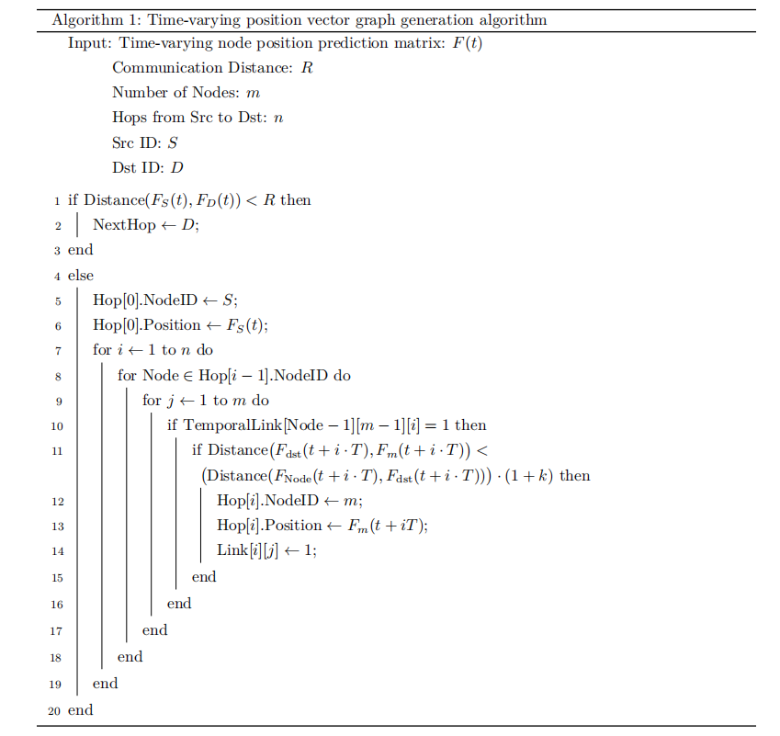

4.4.基于跨层优化的多因子转发机制

4.4.1.基于多因子的节点与链路评估机制
构建多维时空演化网络图谱预测模型之后，我们找到了从源节点到目的节点的可达路径。为了在此基础上选取最优的路径并确认下一跳节点，需要为多维时空演化网络图谱上的节点和点到点之间链接的链路（在此称之为边）评估质量，以量化整条路径的代价。
定义信道接入能力X_{i}，用于量化节点对于信息的接收和转发能力。在分配类MAC协议中，定义X_{i}为该节点在时隙表中出现的次数。在竞争类MAC协议中，节点i的信道接入能力Xi与节点的邻居个数有关，邻居个数越多，冲突可能性越高；但邻居个数过少时可能没有合适的下一跳。本文中采取高斯函数来量化节点的信道接入能力：
其中，a，μ，σ都是参数，NeighborNum是节点的邻居个数。
定义点到点时差T_{ij}为节点i发出包到节点j发出包之间的时间间隔，如图9所示。由于数据包的传播时延小于数据包等待节点时隙的时间，因此点i到点j的时差$T_{ij}$计算公式可表示为：
其中，t_{sendj}为j节点发送数据包的时刻，t_{sendi}为i节点发送数据包的时刻，X_{i}为节点i的信道接入能力。

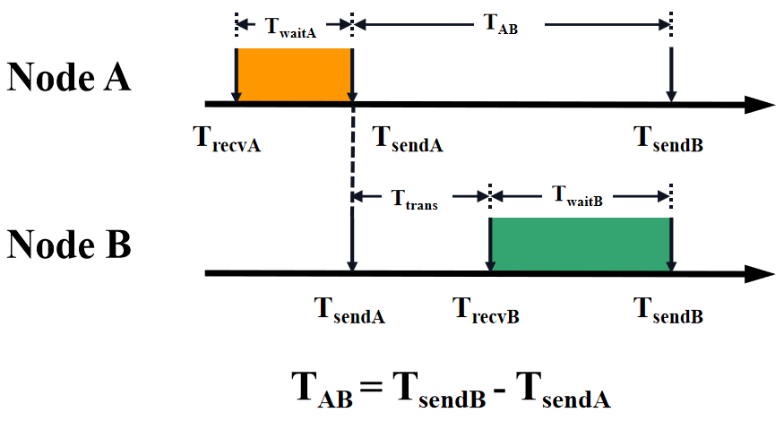
图8 点到点时差的定义
对于节点之间相连的有向边，定义Link_{ij}为从i向j发包的链路质量。本文中，链路质量的量化方法如下：由于认为节点做匀速直线运动，因此两节点距离小于等于R的持续时间可以通过解一元二次方程得到。首先计算两者的相对速度Δv，并计算链路持续时间T和数据包传输时间t。如果如果链路持续时间T>T_{s}，则令T=T_{s}。

Δvx​=vj​cosθj​−vi​cosθi​
Δvy​=vj​sinθj​−vi​sinθi​
(Δvx^{2​}+Δvy²​)T²+2(Δx0​Δvx​+Δy0​Δvy​)T+(d0²​−r²)=0
则链路质量Link_{ij}的计算方法如下，其中θ为节点i和j的速度方向夹角，a为参数,t_{buffer}为参数。
对点到点时差、链路质量、信道接入能力进行量化后，则可以对多维时空演化网络图谱中的点和有向边分别赋予不同的权值。对于节点之间相连的有向边，将其权值置为Value_{edge}，Value_{edge}根据节点的信道接入能力的最大值、该边对应的时延、该边对应的链路质量确定。α、β、γ为调权参数。
点到点的有向边的边权Value_{edge}计算公式如下：
其中，β、γ是∈(0,1)的参数，X_{max}为所有节点中信道接入能力的最大值，T_{ij}是点i到点j的时差，Link_{ij}是i节点到j节点的传输链路质量。
节点的点权Value_{point}由信道接入能力、节点邻居个数决定，同时添加了随机数以考虑负载均衡，其计算公式如下：
其中，X_{max}是节点信道接入能力的最大值，X_{i}是该节点的信道接入能力，NeighborNum是节点的邻居个数，x是∈(0,1)的参数。
由于随着时间的推移，位置预测的精度逐渐下降，根据点距离src节点的跳数，对其权值进行梯度下降处理。其中，a∈(0,1)，是参数，HopCount是节点到源节点的跳数。

4.4.2.基于拆点法与最短路径的最优下一跳选取
如前文所示，多维时空演化网络图谱的点和边都被赋予了权值。然而，图论中求最短路径的常用算法只能处理点权，而不能处理边权，因此需要对点进行拆分，化点权为边权。拆点的具体方法如下[18]：
对于某个点权为w的点v，可以把v点拆成v₁和v₂两个点，其中v₁称为入点，v₂称为出点。从v₁→v₂连一条权值为w的有向边。此外对于图上原本连接某两点x和y，权值为z的有向边，改为从x₂→y₁连权值为z的边。拆点法的示意图如下：
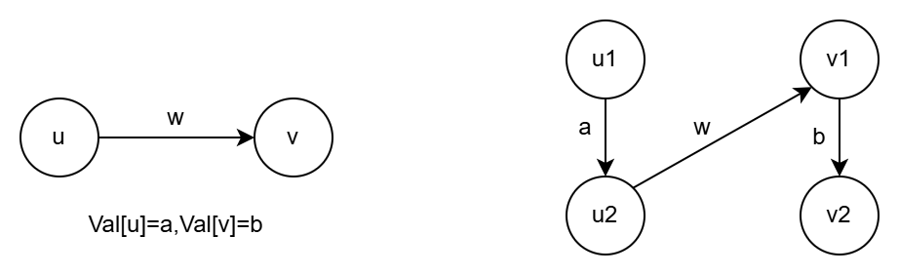
图9 拆点法示意图
经过拆点法，此时的图可以使用常用的图论算法来求出最小代价路径。使用Dijkstra算法，求出处理后的图中Src到Dst的最小代价路径，选择最小代价路径对应的下一跳节点作为下一跳转发节点。
如果最小代价路径对应的下一跳节点是数据包的上一跳节点，则说明出现环路，贪婪转发失败，启用周边转发。在进行周边转发时，分别给邻居节点赋分：
选择除上一跳节点外，综合评分最高的邻居节点作为下一跳转发节点。
MDSTN-GPSR路由协议的数据包转发工作流程如下所示。
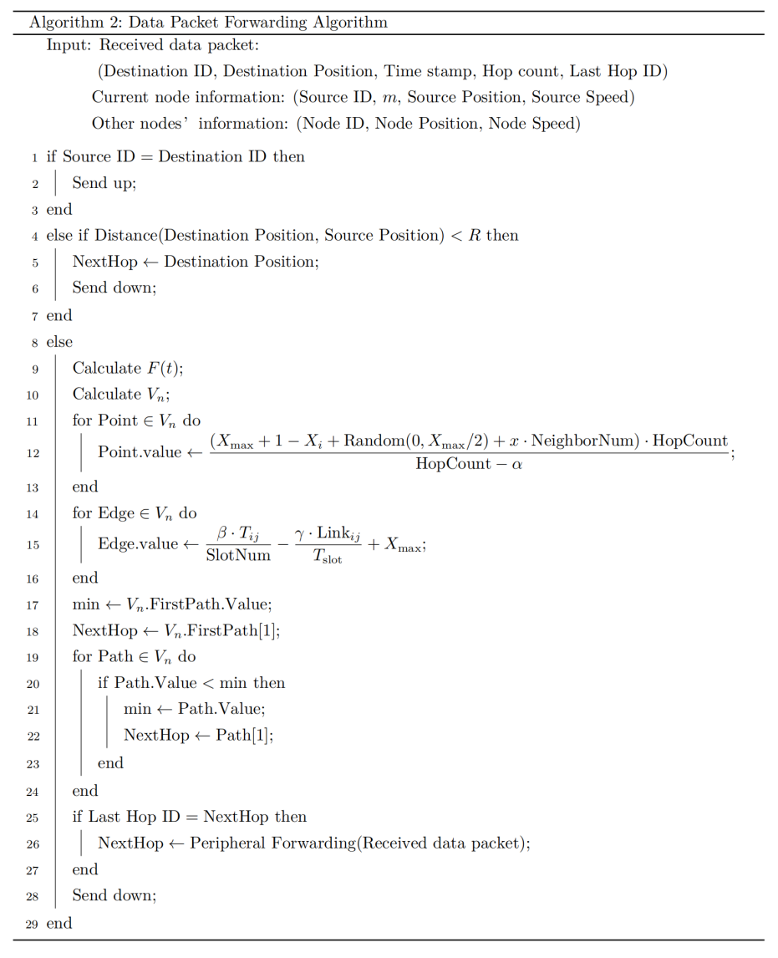

4.5.协议整体流程
MDSTN-GPSR路由协议的整体流程图如图10所示。
在节点收到包后，首先判断包的类型。如果收到控制包，先记录控制包中携带的位置信息，再根据控制包的跳数上限决定是否继续转发。反之，如果收到数据包，先验证本节点是否是目的节点，如果是则上传到应用层。如果本节点不是目的节点但是邻居节点，则将下一跳设为目的节点并将数据包下发给MAC层。否则，启用贪婪转发，经过位置预测、链路状态计算、多维时空演化网络图谱生成、节点与链路评分，选出下一跳节点。此后，检验选出的下一跳节点是否与前一跳节点相同，如果不相同则把数据包下发给MAC层；反之则启用周边转发选出下一跳节点，再下发数据包。
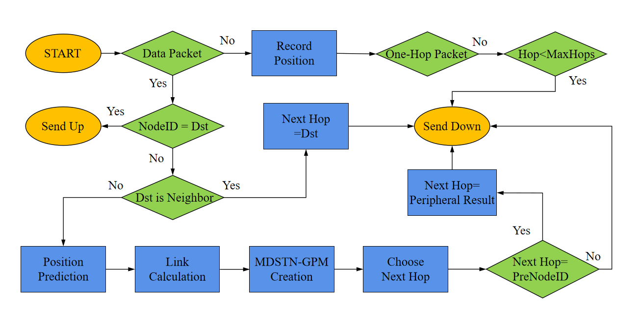
图10 协议整体流程图

4.6.网络开销理论分析
MDSTN-GPSR路由协议的网络维护开销分为静态维护开销和动态维护开销两种，假设m为节点数量，NeighborNum_{i}为节点的邻居个数，则MDSTN-GPSR一个周期内的理论开销为：
其中，P1是触发两跳广播包的概率，P2是触发三跳广播包的概率，NeighborNum是节点的邻居个数，PacketSize是一个数据包的大小。
MDSTN-GPSR和GPSR路由协议的网络维护开销都是O(1)级别，而OLSR路由协议的开销是O(n)级别[21]，相对而言，本文方法的网络开销具有优势。

5.实验结果与分析
实验采用 NS-3仿真平台，基于Aqua-sim-ng[30]对MDSTN-GPSR路由协议进行性能仿真，选取了GPSR、OLSR、GRVAD三种路由协议作为对照组，对这四个路由协议的性能进行分析比较。
其中，GPSR是本文路由协议的基础，OLSR是经典的基于拓扑的路由协议，GRVAD[22]是基于位置预测对GPSR进行优化的路由协议。

5.1.仿真参数
本文的仿真场景如图11所示。在多UUV水下移动集群组网中，节点排成阵型做集群移动，但节点会在理想位置周围一定范围内进行随机移动，因此节点的位置和速度是阵型移动和集群移动相叠加的结果。
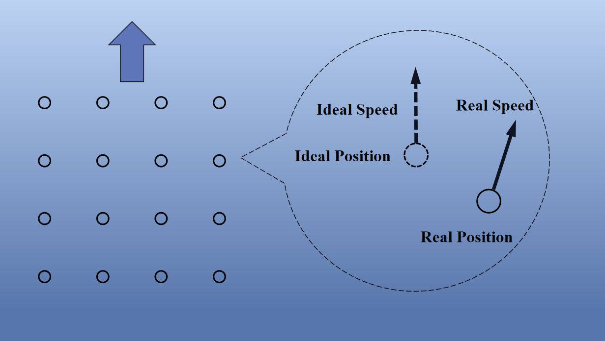
图 11 仿真场景
参数 | 值
仿真工具 | NS-3
节点数量 | 10~100
仿真区域 | 20km*20km*4km
MAC层协议 | TDMA
移动模型 | RandomWayPoint
节点速度 | 3~20knots/h
节点位置误差范围 | 4km*4km*4km
通信机发送速率 | 3kbps
节点布放间隔 | 1.5km
数据包大小 | 32B
仿真时间 | 10000s

5.2.仿真指标定义
本文对送达率、端到端时延、平均跳数、周边转发启用率、控制开销这四个指标的定义如下：
送达率（PDR）定义为所有目的节点成功接收到的非重复数据包数量与所有源节点发送的数据包总数之比，反映了网络的可靠性，其计算公式为：
其中，N_{receive}是被成功接收的数据包的总数，N_{send}是发送的数据包的总数。
端到端时延（End-to-End Latency (EEL)）指的是数据包在源节点诞生到被目的节点接收所经历的时间，描述了路由协议的传输及时性，其定义为：
其中，N为被成功接收的数据包的总数，t_{destination,i}为目的节点收到第i个的数据包的时间，t_{source,i}为源节点发出编号为i的数据包的时间。
平均跳数（Average Hop Count）指的是所有成功接收的数据包的传播跳数之和与成功接收的数据包总数之比，描述了路由协议传输路径的高效性，其定义为：
其中，N为被成功接收的数据包的总数，PacketHopCount_{i}表示第i个数据包的传播跳数。
周边转发启用率（Peripheral Forwarding Rate（PFR））定义为成功接收到的数据包中，启用过周边转发的数据包与总接收数据包之比，体现了路由策略的有效性，其计算公式为：
其中，N_{receive}是被成功接收的数据包的总数，N_{peripheral}是启用过周边转发且被成功接收的数据包数量。
控制开销（Control Overhead）定义为在仿真持续时间内，平均每个节点每个时隙周期为建立并持续维护可用路由而必须产生的、不携带用户数据的协议报文所消耗的无线信道资源总量，体现了协议的能量效率。其计算公式为：
其中，T是时隙周期长度，t_{total}是仿真总时间，PacketSize_{i}是第i个控制包的大小，N_{control}上控制包的总数。

5.3.仿真结果分析

5.3.1.送达率
为了评估路由协议的可靠性，本文研究了节点数量、移动节点比例、网络间跳数对送达率的影响。当不作为变量时，节点数量为100，移动节点比例为0.5。
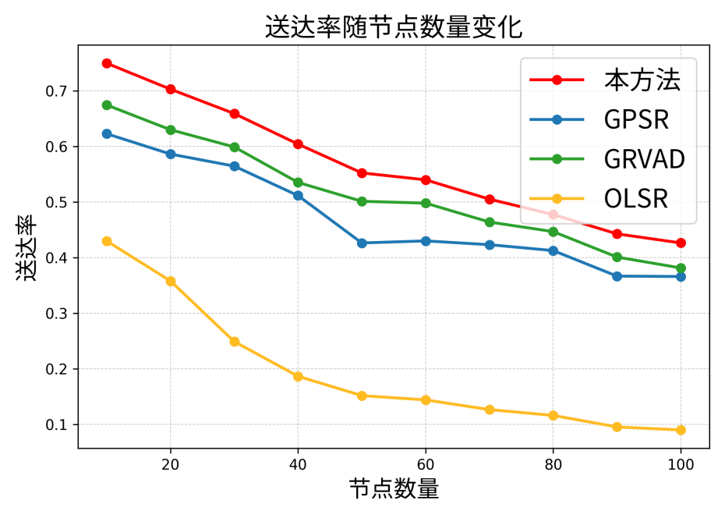
图12 送达率随节点数量变化
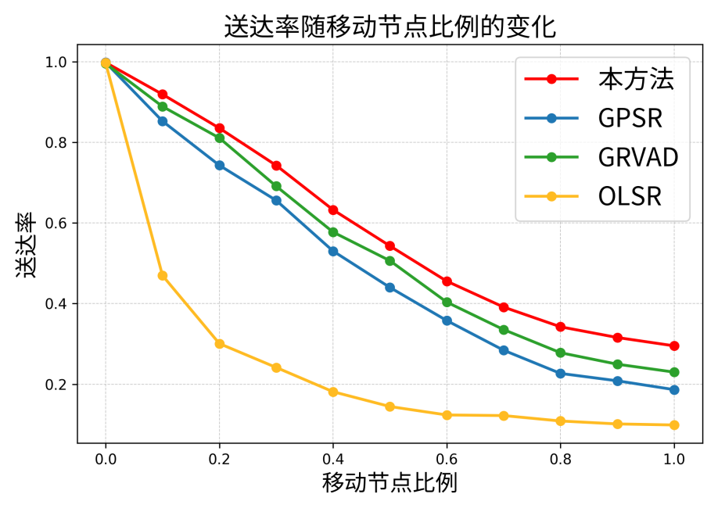
图13 送达率随移动节点比例的变化
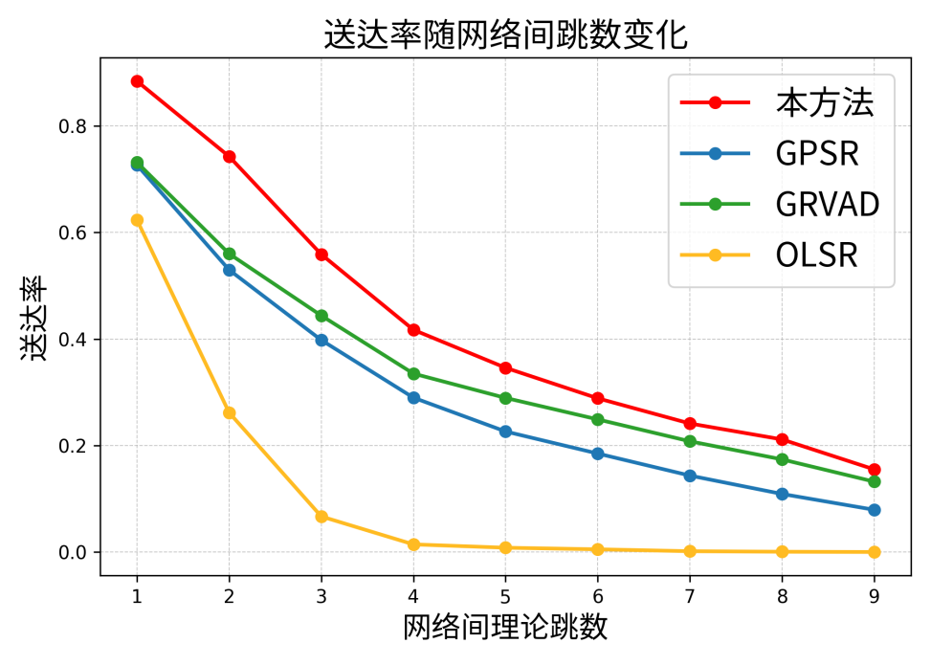
图14 送达率随网络间跳数的变化
图12为送达率随节点数量的变化。本方法的跨时空链路构建与多因子决策，保障了传输路径的可靠性，因此送达率受节点规模影响较小。MDSTN-GPSR的平均送达率相较于GRVAD提高了10.22%，相较于GPSR提高了20.26%。而OLSR则比这三个路由协议的送达率都低很多。
图13为送达率随移动节点比例的变化。在移动节点比例为0时，4种路由协议都有着接近100%的送达率，但随着移动节点占总节点比例的提高，OLSR路由协议由于难以维护拓扑表，导致送达率急剧下降。而GPSR和GRVAD路由协议由于只维护一跳邻居，受到节点移动性的影响较小，送达率下降较慢。而本文方法由于其空时预测与速度突变时触发的路由通告，能够较好地抵御节点移动性带来的丢包，送达率比GPSR提升了45.87%，比GRVAD提升了18.33%，比OLSR提升了175.03%。
图14为送达率随网络间跳数的变化。可以看出，OLSR在高移动性场景下的多跳传输非常乏力。随着跳数的增加，GRVAD逐渐比GPSR更加稳定，而本方法的送达率始终最高。本方法的平均送达率比GPSR提高了56.96%，比GRVAD提高了21.60%。
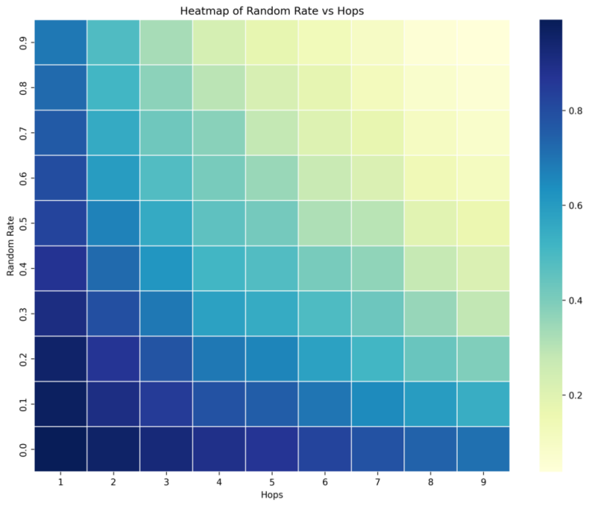
图15(a) MDSTN-GPSR送达率与跳数、移动节点比例的热力图
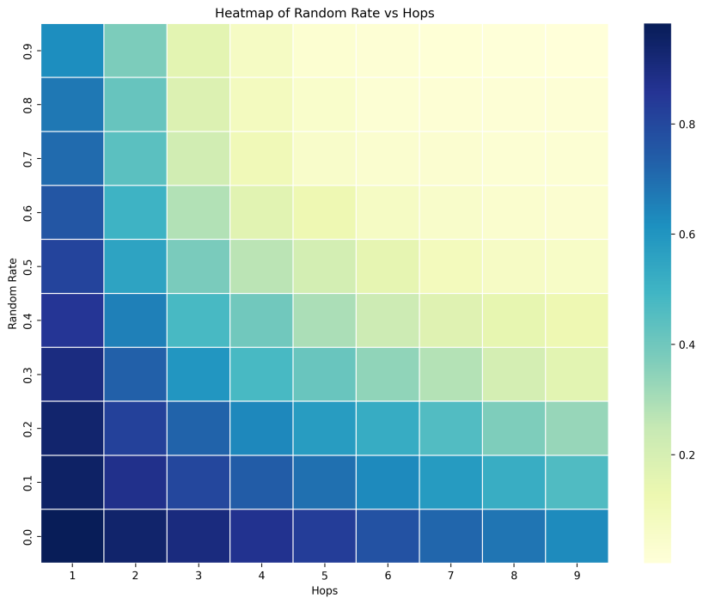
图15(b) GPSR送达率与跳数、移动节点比例的热力图
图15(a)、(b)为本方法以及GPSR的送达率随跳数和移动节点比例的变化，如图所示，送达率随着跳数和移动节点比例的增加都呈下降趋势，在跳数较少和移动节点比例较低时，本方法和GPSR的送达率相差不大。但由于本方法对移动节点的适配性较好，且可扩展性较强，因此送达率受跳数和移动节点比例影响较小，在高移动性和多跳场景下，送达率比GPSR有显著优势。

5.3.2.端到端时延
平均端到端时延用于衡量路由协议的传输及时性，本文统计了平均端到端时延随节点数量和网络间理论跳数的变化。在不作为变量时，节点数量为100，移动节点比例为0.5。
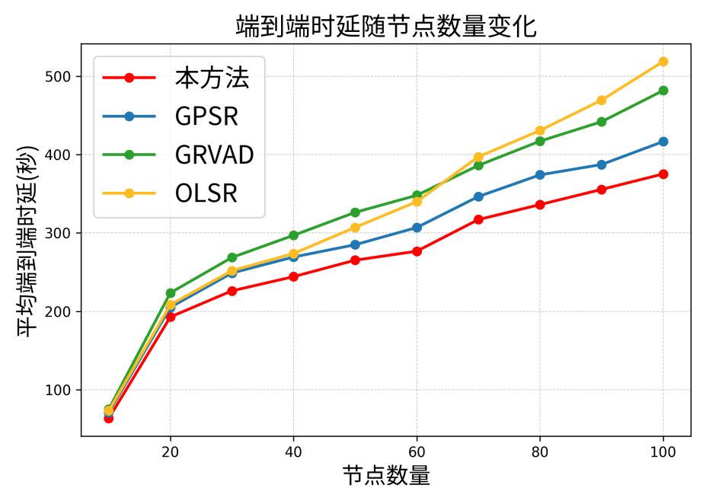
图16 端到端时延随节点数量变化
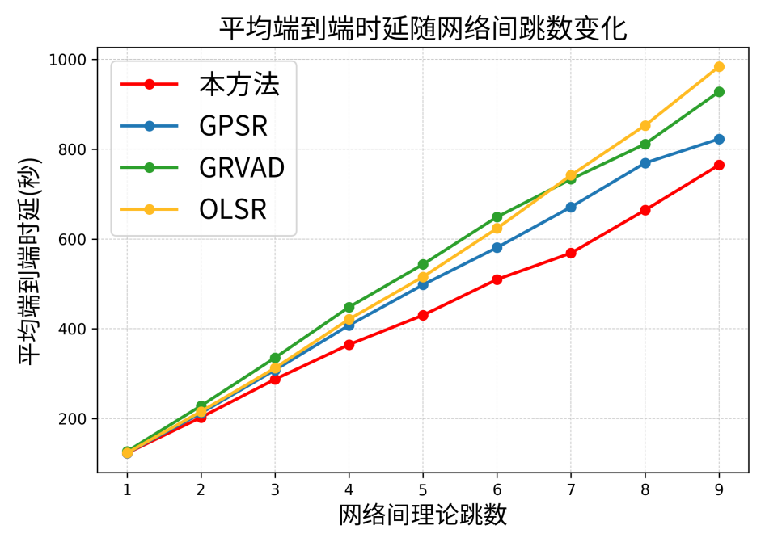
图17 平均端到端时延随网络间跳数变化
MDSTN-GPSR、GPSR、GRVAD、OLSR这四种路由协议的平均端到端时延随节点数量的变化如图16所示。由于本文方法考虑了时隙距离对于传播时延的影响，把空时距离都纳入考虑范围，因此本方法的端到端时延始终具有优势，增长较为缓慢。与GPSR、GRVAD、OLSR相比，本方法的端到端时延分别降低了8.85%、18.10%和16.81%。
这四种路由协议的平均端到端时延随网络间跳数的变化如图17所示。这反映了在相同跳数情况下传播时延的差距，体现了本方法对于时隙距离的优化。与GPSR、GRVAD、OLSR相比，本方法的端到端时延分别降低了9.29%、16.42%和14.49%。

5.3.3.平均跳数
除端到端时延外，平均跳数也是描述路由协议传输路径的高效性的重要指标。本文统计了随着节点数量的增加，MDSTN-GPSR、GPSR、GRVAD、OLSR的平均跳数的变化。其中，节点数量为100，节点移动比例为0.5。
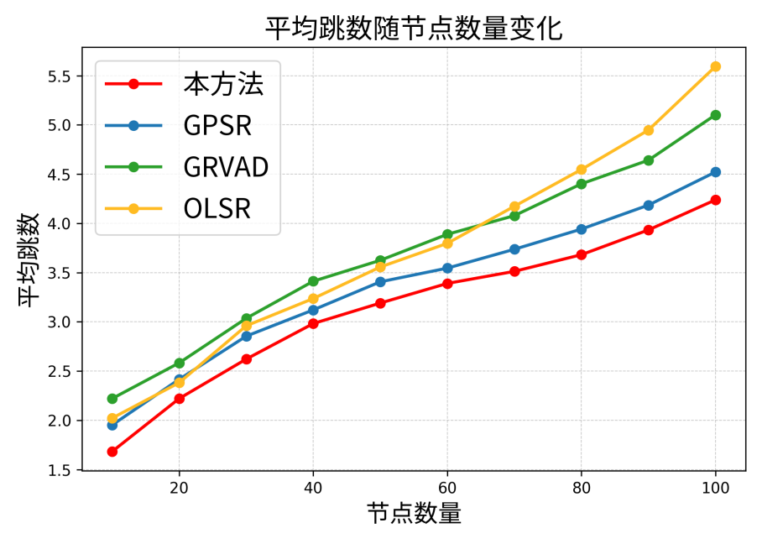
图18 平均跳数随节点数量变化
四种路由协议的平均跳数随节点数量变化如图18所示。随着节点数量的增加，其余三个路由协议与本方法的跳数差距逐渐增大。尤其是OLSR路由协议，在100节点时，MDSTN-GPSR的平均跳数比OLSR减少了24.22%。此外，MDSTN-GPSR的平均跳数比GRVAD减少了15.17%，比GPSR减少了7.01%。

5.3.4周边转发启用率
为了比较本方法与GPSR路由协议与基于GPSR优化的GRVAD路由协议三者的路由方法的有效性，本文比较了它们的周边转发启用率。周边转发启用率越低，说明贪婪转发的成功率越高，即转发策略有效性更高。其中，节点数量为100，节点移动比例为0.5。
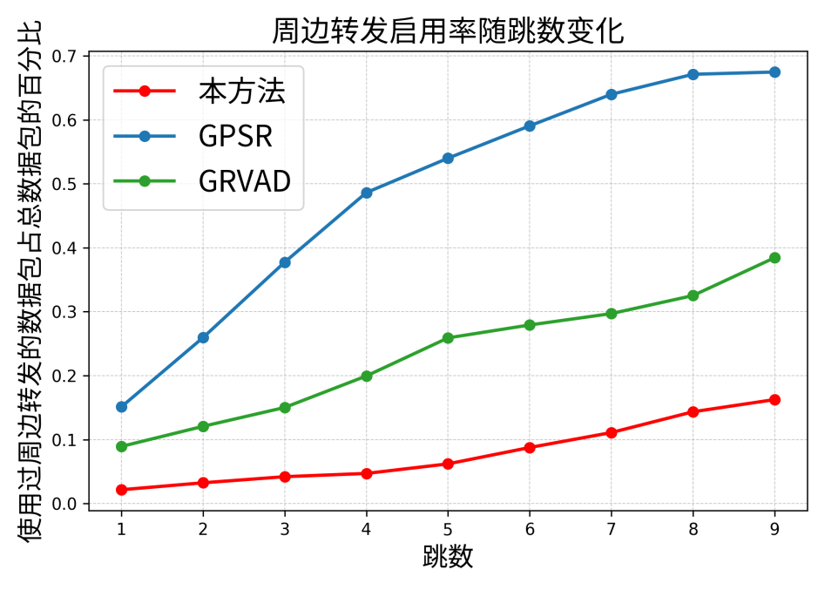
图19 周边转发启用率随跳数变化
图19为周边转发启用率随跳数的变化，可以看出，随着跳数的增加，GPSR路由协议的周边转发启用概率也随之大幅上升，GRVAD路由协议由于优化了路由选择方法，其周边转发启用概率随跳数的增速有所减缓。本方法利用位置预测，提前规避潜在空洞，比起上述两种路由协议，相同跳数下启用周边转发的数据包占比明显降低。与GPSR相比，MDSTN-GPSR的周边转发启用率降低了84.82%；与GRVAD相比，MDSTN-GPSR的周边转发启用率降低了68.73%。

5.3.5控制开销
控制开销体现了路由协议的能量效率。本文比较了MDSTN-GPSR、GPSR、GRVAD、OLSR平均每个时隙周期每个节点的控制开销。其中，节点移动比例为0.5。
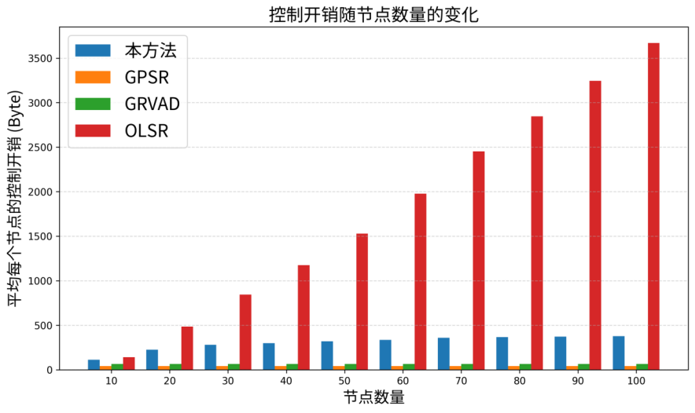
图20 控制开销随节点数量变化
图20是平均每个节点的控制开销随节点数量的变化。由于GPSR和GRVAD都只维护1跳邻居信息，因此GPSR和GRVAD的平均控制开销都是不随节点规模增长的。由于GRVAD比GPSR多维护了1跳邻居的速度信息，因此GRVAD的控制开销也比GPSR略高。而本方法除了一跳邻居的维护外，还有速度突变触发的多跳邻居通告消息，因此控制开销随节点数量略微增长。而OLSR要维护全局拓扑，其控制开销随节点规模成比例增长。与OLSR相比，MDSTN-GPSR路由协议的开销降低了72.85%。

6.结语
针对水下移动集群自组网的时变拓扑、位置预测误差、路由空洞等关键问题，本文在 GPSR 协议基础上，提出了基于多维时空演化网络图谱预测的路由协议MDSTN-GPSR，该协议引入了分时位置预测、多维时空演化网络图谱构建、链路质量评估与最优路径评分机制，通过构建时变位置矢量图与赋点权边权优化下一跳选择，实现了低开销、高鲁棒性的路由决策。仿真结果表明，相较于传统GPSR、OLSR与GRVAD协议，MDSTN-GPSR在端到端时延、包投递率方面均表现出显著优势，具备良好的可扩展性与适应性，能够应用在多UUV水下移动集群组网中。

参考文献
- C. Wang, X. Shen, H. Wang, H. Zhang, and H. Mei, “Reinforcement learning-based opportunistic routing protocol using depth information for energy-efficient underwater wireless sensor networks,” IEEE Sensors Journal, vol. 23, no. 15, pp. 17 771–17 783, 2023.
- Y. Zhang, J. Liang, H. Jiang, and Y. Chen, "A trajectory prediction-based routing protocol for underwater acoustic sensor networks," Sensors, vol. 20, no. 7, p. 1987, 2020.
- C. E. Perkins and E. M. Royer, “Ad hoc on-demand distance vector routing,” in Proc. IEEE Workshop on Mobile Computing Systems and Applications, 1999, pp. 90–100.
- D. B. Johnson, D. A. Maltz, and J. Broch, "DSR: The Dynamic Source Routing Protocol for Multi-Hop Wireless Ad Hoc Networks," in Ad Hoc Networking, Addison-Wesley, 2001, pp. 139–172.
- Yan, Z. J. Shi, and J.-H. Cui, "DBR: Depth-Based Routing for Underwater Sensor Networks," in Lecture Notes in Computer Science, vol. 4982, 2008, pp. 72–86.
- P. Xie, J.-H. Cui, and L. Lao, "VBF: Vector-Based Forwarding Protocol for Underwater Sensor Networks," in IFIP Netwoking, Heidelberg, Germany: Springer, 2006, pp. 1216–1221.
- M. Erol-Kantarci and H. T. Mouftah, "A survey of architectures and localization techniques for underwater acoustic sensor networks," IEEE Communications Surveys & Tutorials, vol. 13, no. 3, pp. 487–502, 2010.
- C. E. Perkins and P. Bhagwat, “Highly dynamic destination-sequenced distance-vector routing (DSDV) for mobile computers,” in Proc. of the SIGCOMM ’94, 1994, pp. 234–244.
- Z. Guo, G. Colombi, B. Wang, J.-H. Cui, D. Maggiorini, and G. P. Rossi, "Adaptive routing in underwater delay/disruption tolerant sensor networks," in Proc. 5th Annual International Wireless Internet Conference (WICON), 2009, pp. 1–8.
- J. Liu, Z. Wang, J.-H. Cui, H. Zhou, and Y. Yang, "A joint time synchronization and localization design for mobile underwater sensor networks," IEEE Transactions on Mobile Computing, vol. 15, no. 10, pp. 2540–2553, 2016.
- B. Karp and H. T. Kung, “GPSR: Greedy Perimeter Stateless Routing for Wireless Networks,” in Proc. of the 6th Annual ACM/IEEE International Conference on Mobile Computing and Networking (MobiCom’00), 2000, pp. 243–254.
- T. Clausen and P. Jacquet, “The Optimized Link State Routing Protocol,” in IETF RFC, vol. 3626, 2003.
- K. V. Mackenzie, “Nine-term equation for sound speed in the oceans,”The Journal of the Acoustical Society of America, vol. 70, no. 3, pp.807–812, 09 1981. [Online]. Available: https://doi.org/10.1121/1.386920
- R. W. L. Coutinho, A. Boukerche, L. F. M. Vieira, and A. A. F. Loureiro,“Geographic and opportunistic routing for underwater sensor networks,”IEEE Transactions on Computers, vol. 65, no. 2, pp. 548–561, 2016.
- L. M. Brekhovskikh and Y. Lysanov, Fundamentals of Ocean Acoustics. New York, NY, USA:Springer, 2003.
- Zhu, Y., Peng, Z., Cui, J.-H., & Chen, H. (2015). Toward Practical MAC Design for Underwater Acoustic Networks. IEEE Transactions on Mobile Computing, 14(4), 872-886. DOI: 10.1109/TMC.2014.2330299
- Chitre, M., Motani, M., & Shahabudeen, S. (2012). Throughput of Networks With Large Propagation Delays. IEEE Journal of Oceanic Engineering, 37(4), 645-657. DOI: 10.1109/JOE.2012.2203060
- R. K. Ahuja, T. L. Magnanti, J. B. Orlin, Network Flows: Theory, Algorithms, and Applications, Prentice Hall, 1993.
- P. Nayak, “Underwater communications for UUV system,” Diss. Indian Institute of Technology Patna, 2014.
- Butler J L , Butler A L , Butler S C . The modal projector[J]. The Journal of the Acoustical Society of America, 2011, 129(4):1881-1889.
- 向展鹏, 李鉴, 谢卫, 吴海涛. OLSR 路由协议 MPR 机制研究与改进[J]. 无线电通信技术, 2025, 51(2): 262-273.
- D. -G. Zhang, J. -X. Wang, J. Zhang, T. Zhang, C. Yang and K. -W. Jiang, "A New Method of Fuzzy Multicriteria Routing in Vehicle Ad Hoc Network," in IEEE Transactions on Computational Social Systems, vol. 10, no. 6, pp. 3181-3193, Dec. 2023, doi: 10.1109/TCSS.2022.3193739
- I. A. Aljabry, G. A. Al-Suhail and W. A. Jabbar, "A Fuzzy GPSR Route Selection Based on Link Quality and Neighbor Node in VANET," 2021 International Conference on Intelligent Technology, System and Service for Internet of Everything (ITSS-IoE), Sana'a, Yemen, 2021, pp. 1-6, doi: 10.1109/ITSS-IoE53029.2021.9615323.
- S. Chen et al., "SCA-GPSR: A Novel Safe Communication Areabased GPSR Routing Protocol in 3D FANETs," 2025 5th International Conference on Intelligent Communications and Computing (ICICC), Nanjing, China, 2025, pp. 520-524, doi: 10.1109/ICICC66840.2025.11199697.
- W. Shu, S. Nie and F. Hu, "AK-GPSR: An Adaptive K-Medoids-Based Greedy Perimeter Stateless Routing Algorithm for Multi-Channel Vehicular Network Communication," in IEEE Transactions on Intelligent Transportation Systems, vol. 25, no. 11, pp. 19100-19109, Nov. 2024, doi: 10.1109/TITS.2024.3420223.
- M. B. Bezziane, Y. Sahraoui, B. Brik, L. Mekkas, S. Bougeurra and A. Khaldi, "On the Performance Evaluation of Mobility Model-Based GPSR Routing Protocol in Flying Ad hoc Networks," 2024 6th International Conference on Pattern Analysis and Intelligent Systems (PAIS), EL OUED, Algeria, 2024, pp. 1-7, doi: 10.1109/PAIS62114.2024.10541298.
- C. Xu et al., "A High Reliable Routing Protocol Based on Spatial-Temporal Graph Model for Multiple Unmanned Underwater Vehicles Network," in IEEE Transactions on Mobile Computing, vol. 24, no. 5, pp. 4434-4450, May 2025, doi: 10.1109/TMC.2025.3526158.
- Asano H , Okada H , Naila C B ,et al.Communication-Aware Flight Algorithms for UAV-Based Delay-Tolerant Networks[J].IEICE Transactions on Communications, 2023.DOI:10.1587/transcom.2023ebp3029.
- Mingyu L I , Yin J , Xu Y X H .An Adaptive Energy-Efficient Uneven Clustering Routing Protocol forWSNs[J].IEICE Transactions on Communications, 2024, e107.b(2):296-308.DOI:10.23919/transcom.2023EBP3097.
- M. Martin, S. Rajasekaran, and Z. Peng, “Aqua-Sim Next Generation: An NS-3 Based Underwater Sensor Network Simulator,” in Proc. of the 12th International Conference on Underwater Networks & Systems (WUWNet’17), Nov. 2017, pp. 1–8. DOI:10.1145/3148675.3148679

